- ORIENTACIONES AL ESTUDIANTE Y AL PADRE DE FAMILIA
(Presentación de la asignatura, la unidad y el DBA)
Asignatura: Artística
Unidad 1
Hacia el camino del arte
Estudiantes y padres de familia por favor tener en cuenta lo siguiente:
1.Enviar sus actividades con nombres y apellidos, grado y asignatura al correo institucional del docente carrieta@inemadol.edu.co

2.Enviar sus actividades y realizar las evaluaciones en la fecha indicada por el docente en la guía.
3 se resolverán dudas generales a través del grupo de whatsapp de cada grado.

- IDENTIFICACION
2.1 NOMBRE DE LA INSTITUCION EDUCATIVA | 2.2 NOMBRE DEL AREA/ASIGNATURA | #HORAS | GRADO | GRUPO
María Doraliza López de Mejía | Artística | 1 | Sexto | 01-02-03-04-05

2.3 INFORMACIÓN DE CONTACTO DEL DOCENTE PARA EL RETORNO  DE LAS ACTIVIDADES RESUELTAS: | 2.4 FECHA PARA EL RETORNO DE LAS ACTIVIDADES | INFORMACION DE CONTACTO DEL ESTUDIANTE
carrieta@inemadol.edu.co | 14 de agosto 2020

- DESARROLLO DE LA UNIDAD
NOMBRE DE LA UNIDAD: | Hacia el camino del arte
COMPETENCIAS |  | APRENDIZAJES | RELACIONES INTERDISCIPLINARES
Estética, creativa, expresiva |  | Reconoce el boceto como un elemento básico en el proceso de dibujar | Informática, español, biología
Creativa, estética, expresiva |  | Realiza dibujos a partir de bocetos | Informática, español, biología
Creativa, estética, expresiva |  | Compara el boceto con el dibujo paso a paso | Informática, español, biología

- DESARROLLO DE LOS APRENDIZAJES:
(Explique cada una de las conceptualizaciones, procedimientos y ejercicios de los aprendizajes propios del Derechos Básicos de Aprendizajes DBA e ilustre con imágenes, diagramas o gráficos)
CONCEPTO

FORMAS BÁSICAS.

Es el conjunto de figuras geométricas que nos sirven para encajar un objeto como base de su expresión gráfica, estas constituyen la sustancia básica de lo que vemos.
La forma de una zona o contorno va a permitirnos reconocerlas como representaciones de objetos reales o imaginarios.
Cuadrado, triangulo, circulo, rectángulo, rombo.

Simplificación de las formas. Simplificar una forma es reducirla, pero manteniendo su forma original. Podemos hacer composiciones a partir de formas básicas greometricas.

Boceto
En el ámbito artístico, se conoce como boceto a la serie de línea o trazos que se realizan con el fin de establecer la apariencia general de una pintura. Este concepto también es aplicado para otras expresiones artísticas, como la escultura y la literatura, aunque, en esta última, es preferiblemente llamado “borrador”.
De igual forma, el boceto puede ser la planificación o plan de acción que conlleva a un proyecto cualquiera. Algunos sinónimos de este término, son: bosquejo, esbozo y apuntes. Es común que, para referirse al estilo de algunos pintores, se utilice la expresión “estilo abocetado” o “estética de lo inacabado”, puesto que, a simple vista, se notan trazos libres, fáciles o rápidos.
Los bocetos pueden distinguirse de los apuntes, al menos en el ámbito del arte. Esto se debe a que, los primeros, son las figuras bases del contenido de una obra de arte, mientras que los últimos, engloban los estudios de la forma, composición y, si lo amerita, movimientos del objeto o ser que será pintado. Los bocetos son realizados con los más básicos instrumentos de dibujo: papel, pluma o lápiz y un borrador.
No obstante, el artista puede utilizar cualquier tipo de material, como tintas o Acuarela. A esto se le suma el hecho de que, si es un dibujo realizado sólo utilizando el color negro, se le llamaría boceto monocromo, mientras que pasa a ser denominada policromo, cuando diversos colores son utilizados para su composición. No es un dibujo completamente definido; tampoco se toman en cuenta ciertos detalles, como las sombras o la luz, aunque esto puede variar de artista en artista.

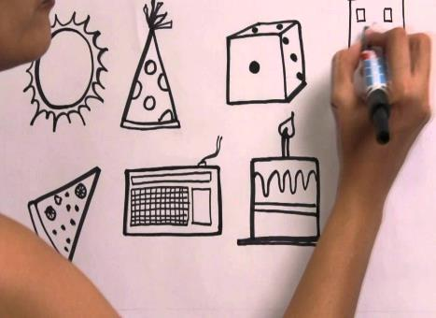

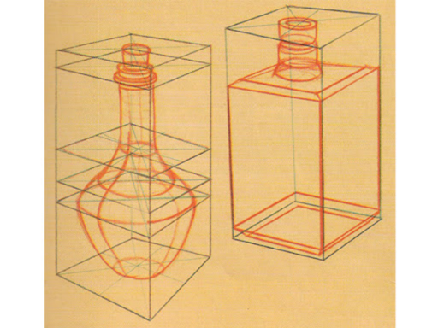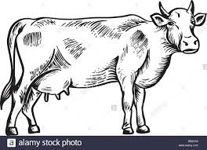

SIMPLIFICAR FORMA BOCETO DE UNA VACA

- ACTIVIDADES QUE LOS ESTUDIANTES DEBEN REALIZAR PARA SER REMITIDAS AL DOCENTE
Desarrollo de la guía

1-Leer los conceptos y observar las imágenes que se encuentran en la guía.
2-En hojas de bloc realizar el dibujo de formas básicas
3-Escoger dos figuras de objeto cotidiano. Ejemplo una botella, una copa, un vaso y realizar el proceso de simplificar la forma, manteniéndola en su forma original
4-Realizar dos bocetos de animales que hacen parte de la cultura wayuu
3-Escoger un boceto de los que realizo y dibujar aplicando tonos, volumen, luz y sombra. Utilizando lápiz negro

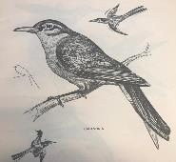

OBSERVACION
EJEMPLO COMO DEBE VERSE LOS TONOS DEL LAPIZ QUE APLIQUE EN EL DIBUJO ( ESTE SOLO ES UN EJEMPLO,NO LO HAGA IGUAL A ESTE)

- BIBLIOGRAFIA/CIBERGRAFIAS

.

- PARA SABER MÁS..!
(Relacione aquellas fuentes Web de instituciones públicas o privadas que contribuyen a profundizar los aprendizajes desarrollados )
.

- SITIOS WEB SUGERIDOS (Click)
(Dependiendo del área/asignatura se recomiendan los siguientes sitios web))
https://aprende.colombiaaprende.edu.co/sites/default/files/naspublic/ContenidosAprender/index.html  https://earth.google.com/web/@0,0,0a,22251752.77375655d,35y,0h,0t,0r?hl=es  https://tv.masterd.es/recursos-educativos  https://www.youtube.com/watch?v=PCRCrdJbaCM  https://www.youtube.com/user/julioprofe  https://www.youtube.com/user/AcademiaInternet  https://www.youtube.com/user/MateMovil1  https://www.youtube.com/channel/UCsF2xJz1ciaZlxHGk-PSSvg | https://contenidos.colombiaaprende.edu.co/contenidos  https://es.khanacademy.org/  https://earth.google.com/web/@0,0,0a,22251752.77375655d,35y,0h,0t,0r?hl=es  https://www.youtube.com/watch?v=pS7p6FfU4bE  https://www.youtube.com/channel/UCbho5-gJi8FwvhVFzfod6VQ  https://www.youtube.com/user/ElRobotdePlaton  https://www.youtube.com/user/atiempopreescolar  .

